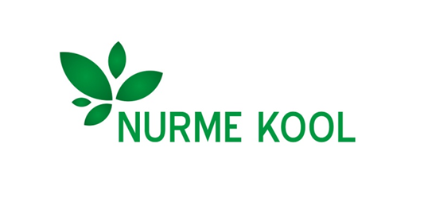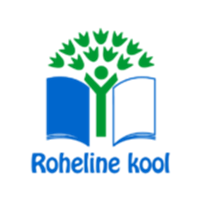

KESKKONNAÜLEVAATUSE KÜSIMUSTIK

Täitmise kuupäev 19.01.2024 Paide

Google Formsis loodud küsimustik õpilastele ja koolitöötajatele.

Vastas 60% õpilastest ja 40% koolitöötajatest.

1. Maja on prügist puhas (100%)
2. Prügikaste on piisavalt (86%)
3. Kooliümbrus on prügist puhas (93%)
4. Õues on prügikaste piisavalt (71%)
5. Aitan puhtust hoida (96%)
6. Kasutan paberi mõlemat poolt (82%)
7. Kasutan taaskasutusmaterjali (75%)
8. Sorteerin prügi (68%)
9. Saan ruumi temperatuuri reguleerida (79%)
10. Ruumist lahkudes kustutan tule (96%)
11. Keeran kraani pärast kasutust kinni (100%)
12. Joon kraanivett (96%)
13. Tulen kooli jalgsi, rattaga või ühistranspordiga (68%)
14. Meil on piisavalt tunde õues (96%)
15. Saan vahetunnis liikuda (100%)
16. Uurin ümbruskonna loodust (86%)
17. Saan igapäev süüa puu-või köögivilju (89%)
18. Saan ise valida koolitoitu (100%)
19. Saan süüa kala (71%)
20. Mul on sõpru teistes koolides (75%)
21. Ma tean kliima muutumisest (54%)